УДК 568.9

ПРОБЛЕМЫ РАЗРАБОТКИ ТРЁХМЕРНЫХ МОДЕЛЕЙ МЕХАНИЗМОВ ДЛЯ СОЗДАНИЯ ЦИФРОВОГО УЧЕБНОГО ТРЕНАЖЁРА

Валентин Александрович Воронцов

Студент 4 курса,
кафедра «Технологии машиностроения»
Новосибирский государственный технический университет

Научный руководитель: Е.Д. Головин,
кандидат технических наук, доцент кафедры «Технологии машиностроения»

Аннотация
В работе анализируется потенциал использования технологий виртуальной и дополненной реальности в образовательном процессе для студентов технических специальностей. Обсуждаются проблемы разработки трёхмерных моделей для создания цифрового учебного тренажёра.

В настоящее время обучение студентов технических специальностей может сопровождаться трудностями, связанными с приобретением и хранением объемного и дорогостоящего оборудования для проведения лабораторных и практических работ. Одним из возможных решений данной проблемы является использование виртуальной и дополненной реальности для реализации учебных сценариев без ограничений по типу машин и оборудования, по размерам учебного пространства и времени доступа к ним. Разработка трёхмерных моделей механизмов может производиться с использованием различных технических средств, которые могут иметь ряд недостатков и преимуществ.
Цель настоящей работы – рассмотреть проблемы создания цифрового учебного тренажёра для обучения студентов направления «Эксплуатация транспортно-технологических машин и комплексов» с использованием трёхмерных моделей механизмов.
Технологии виртуальной (VR) и дополненной (AR) реальности обладают рядом преимуществ перед традиционными методами обучения. Они позволяют визуализировать, просматривать и исследовать любые объекты. Одной из наиболее доступных технологий создания виртуальных пространств на данный момент является применение программного комплекса Unity 3D. Это программное обеспечение позволяет создавать необходимые сцены, добавлять в них трёхмерные объекты, реализовывать взаимодействие пользователя с виртуальным миром при помощи встроенных средств разработки.
Создание цифрового образовательного пространства, в котором пользователь сможет изучить конструкцию, состав машины или механизма, провести процесс сборки, диагностики узла – это один из образовательных инструментов, который может существенно улучшить подготовку студентов технических специальностей.
С целью создания цифрового образовательного продукта мы проводим работы по созданию трёхмерных моделей автомобилей и их узлов. Для этого используется ручное моделирование в программном обеспечении для создания трёхмерной компьютерной графики Blender на основе фотографий и эскизов объекта в трёх проекциях. Для экспорта анимации в программный комплекс Unity используется простое анимирование, например, открытие капота автомобиля. При этом необходимо учесть, что все оси вращения должны быть правильно выставлены в «Edit Mode». Кроме того, может использоваться программная анимация через С#, например, сборка/разборка двигателя. При этом положением, вращением, масштабом можно управлять через скрипты. Для сложных анимаций (последовательность движений) используется линейная интерполяция «Lerp» (рис.1). Анимация через код требует оптимизации, чтобы избежать лагов.
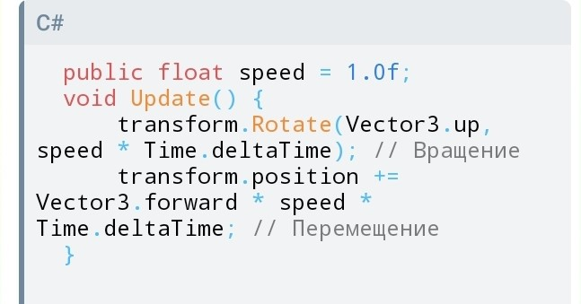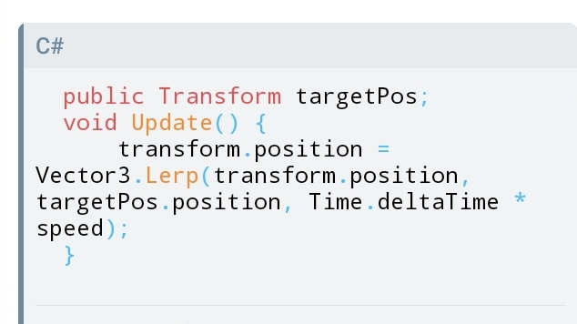

Рис. 1. Примеры кодов программной анимации
Наши результаты показали, что для моделирования сложных объектов, например, двигателя автомобиля, необходимо использовать машиностроительную CAD-систему, которая позволяет переносить чертежи деталей и, тем самым, значительно сокращает время, затраченное на моделирование.
Таким образом, для создания цифрового учебного тренажёра с использованием трёхмерных моделей механизмов может использоваться простая и программная анимация в программном комплексе Unity 3D. При этом для моделирования сложных объектов предлагается использовать CAD-систему, что позволит сократить время, затраченное на разработку цифрового учебного тренажёра.

Литература
1. Мочалов П.С. Технология создания интерактивных 3D – моделей производственных процессов и комплексов / П.С. Мочалов, С.П. Мочалов // Интеллектуальный потенциал XXI века: Ступени познания. – 2012, №13. – С. 77-81.
2. Основы геометрического моделирования в Unity3d: методические указания / З. В. Степчева, О. С. Ходос. – Ульяновск: УлГТУ, 2012. – 33 с.
3. Маров М. Н. Моделирование трёхмерных сцен. – СПб.: Питер, 2015. – 560 с.
4. Цуран М. В. Разработка концепции интерактивного обучающего комплекса для студентов направления «Электроэнергетика и электротехника» / М. В. Цуран, Д. А. Сухар, Я. Д. Себелев; науч. рук. Д. В. Армеев. // Наука. Технологии. Инновации: сб. науч. тр. 16 Всерос. науч. конф. молодых ученых, Новосибирск, 5–8 дек. 2022 г. – Новосибирск: Изд-во НГТУ, 2022. – Ч. 4. – С. 106-110.
5. Федоров И. С. Разработка виртуального обучающего комплекса по электроснабжению потребителей / И. С. Федоров, А. В. Причетников, И. А. Тищенко; [науч. рук. Д. В. Армеев] // Наука. Технологии. Инновации: сб. науч. тр.: в 9 ч., Новосибирск, 30 нояб. –4дек. 2020 г. – Новосибирск: Изд-во НГТУ, 2020. – Ч. 4. – С. 86-90.

